
МИНИСТЕРСТВО НАУКИ И ВЫСШЕГО ОБРАЗОВАНИЯ РОССИЙСКОЙ ФЕДЕРАЦИИ
ПОЛИТЕХНИЧЕСКИЙ ИНСТИТУТ (ФИЛИАЛ)
ФЕДЕРАЛЬНОГО ГОСУДАРСТВЕННОГО БЮДЖЕТНОГО
ОБРАЗОВАТЕЛЬНОГО УЧРЕЖДЕНИЯ ВЫСШЕГО ОБРАЗОВАНИЯ
«ДОНСКОЙ ГОСУДАРСТВЕННЫЙ ТЕХНИЧЕСКИЙ УНИВЕРСИТЕТ»
В Г. ТАГАНРОГЕ РОСТОВСКОЙ ОБЛАСТИ
ПИ (филиал) ДГТУ в г. Таганроге

Отчет по лабораторной работе №4.1

По дисциплине (модулю) Перспективные информационные технологии
(наименование учебной дисциплины (модуля))

на тему
«Инструменты моделирования IOT системы: распределённая система контроля версий Git»
Выполнил студент Литвиненко Петр Вячеславович
Ф.И.О.
Специальность:
09.03.02 Информационные системы и технологии
Код специальности наименование специальности

Обозначение контрольной работы Группа ВО ИСИТ-3123
Проверил Доцент Орда-Жигулина М.В.
Должность (Ф.И.О.)
Контрольная работа защищен (а)
дата оценка подпись

г. Таганрог
2026г.
Цель работы: познакомиться с инструментом Git, создать свой репозиторий на GitHub, где будут храниться все выполненные лабораторные работы, и освоить базовые операции: создание репозитория, загрузку файлов, клонирование, внесение изменений и синхронизацию с удалённым репозиторием.
Ход работы:
- Создание репозитория
Перейдем на сайт GitHub и войдите в свой аккаунт (или зарегистрируйтесь). Нажмем кнопку "Сreate new…" в левом верхнем углу для создания нового репозитория (рисунок 1).
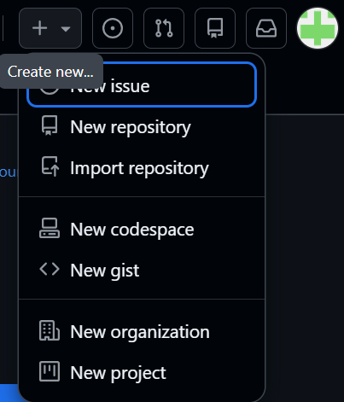
Рисунок 1 – Вкладка создания
Заполним основные поля (рисунок 2):
- Repository name: STUDY_FOG_ISiT_Litvinenko_P._V. В названии на GitHub не отображается кириллица, поэтому записываем название на латинице.
- Description: "Репозиторий для отчётов лабораторных работ ИСиТ-31 Литвиненко Петр Вячеславович по проекту STUDY_FOG".
- Выберем видимость репозитория: Public, чтобы любой пользователь в интернете мог просматривать этот репозиторий.
- Поставим галочку «Add a README file» и нажмем «Create repository».
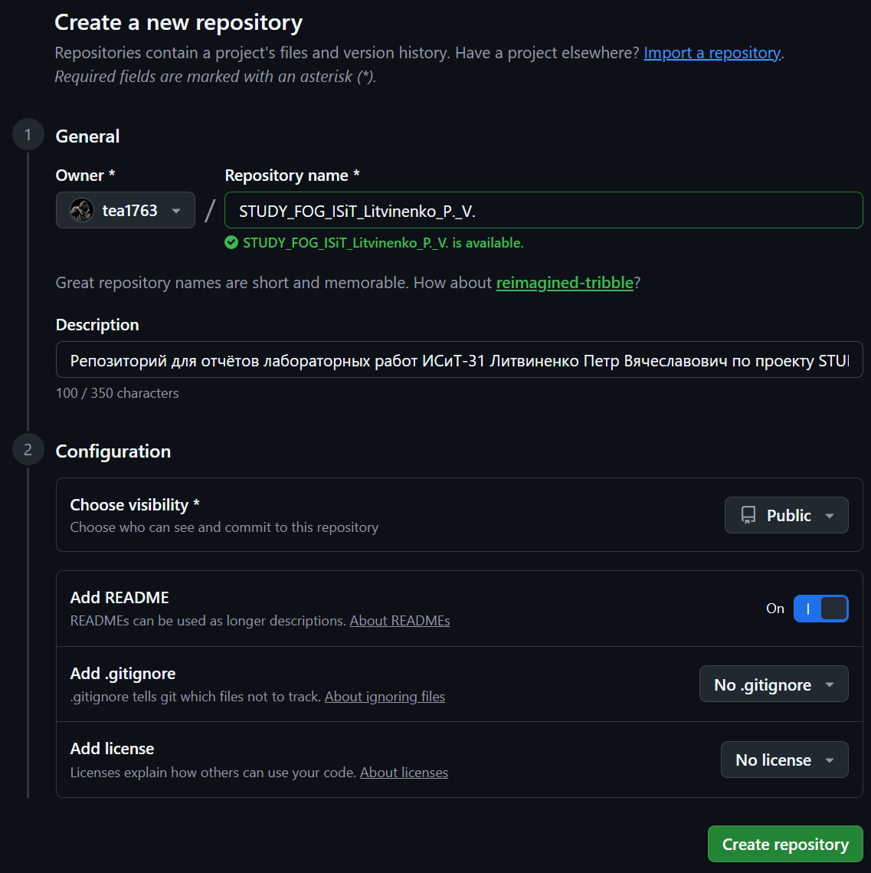
Рисунок 2 – Создание нового репозитория
- Выгрузка материалов через веб-интерфейс
В созданном репозитории нажмем кнопку «Add file» → «Upload files» (рисунок 3).
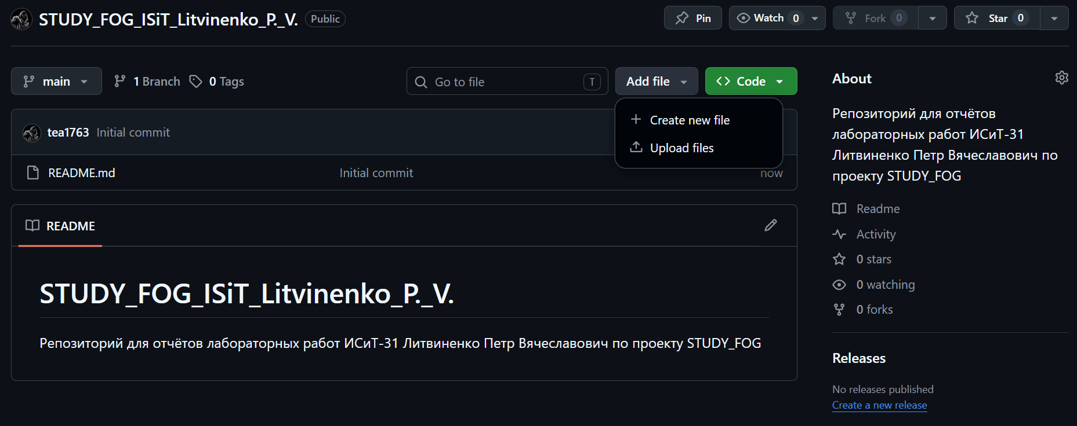
Рисунок 3 – Загрузка файлов
Перетащим или выберите папки (директории) для загрузки. Для каждого отчета и кода в соответствии с выполненными лабораторными работами создадим и добавим директории с названиями Lab_1.2, Lab_1.3, Lab_1.4 и поместим в них отчёты по лабораторным работам (в формате .docx или .pdf).
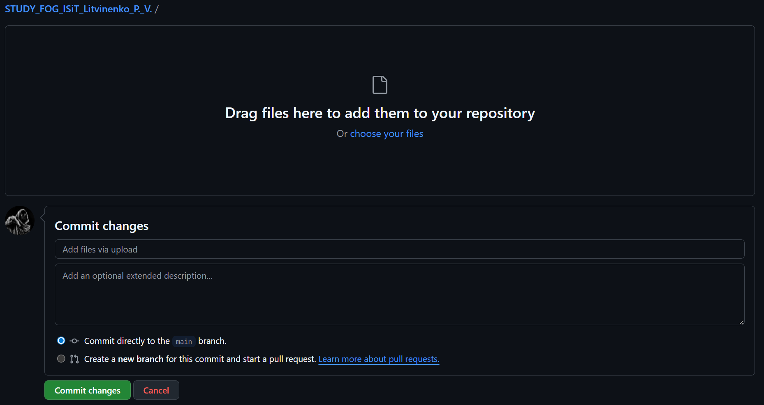
Рисунок 4 – Добавление файлов
Добавим комментарий к коммиту и нажмем «Commit changes» (рисунок 5).
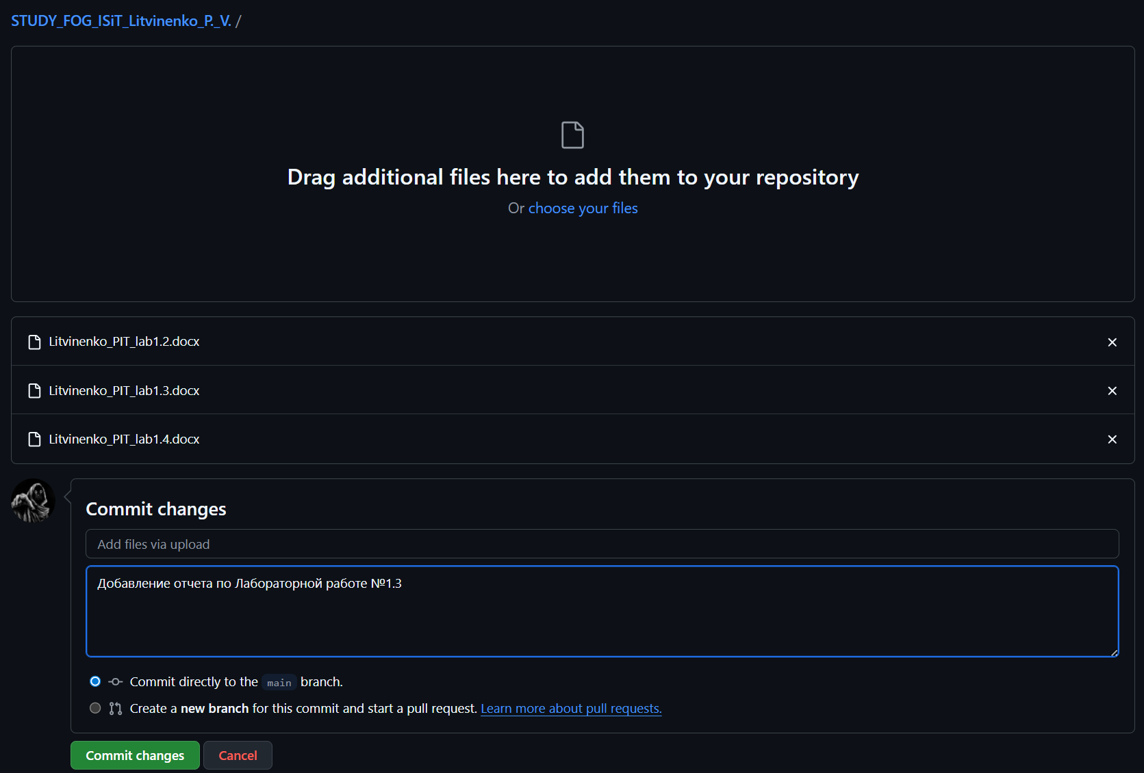
Рисунок 5 – Выбор директорий для выгрузки и добавление комментария
После добавления в нашем репозитории появляются директории с выгруженными файлами (рисунок 6).
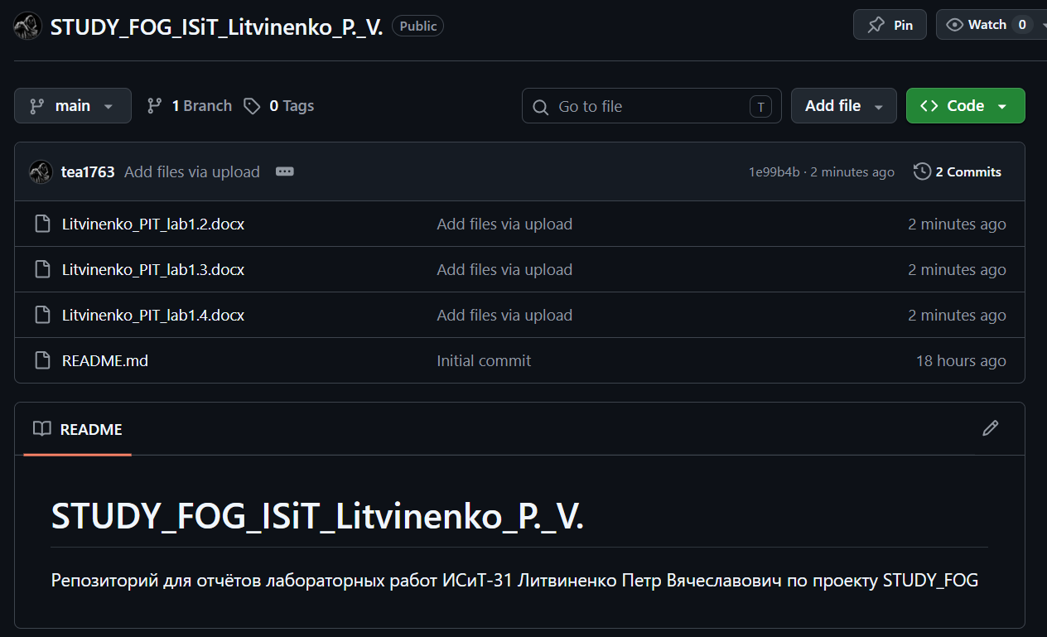
Рисунок 6 – Выгруженные директории в репозитории
Ссылка на репозиторий со всеми отчетами к выполненным лабораторным работам: https://github.com/tea1763/STUDY_FOG_ISiT_Litvinenko_P._V.
Чтобы изменить файл через веб-интерфейс нужно перейти в файл, который желаем изменить, нажать на иконку карандаша («Edit this file») (рисунок 7). Заменить содержимое файла на измененную версию. Нажать кнопку «Commit changes…» и введите комментарий к коммиту. Указать каким изменениям подвергся файл, а также выбирать создание функции New Branch (Новая Ветка). Нажать «Propose changed». Теперь работа будет сохранена в изолированной среде, и вы сможете в любой момент вернуться к предыдущим состояниям файла.
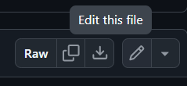
Рисунок 7 – Изменение файла
Вывод: познакомились с инструментом Git, создали свой репозиторий на GitHub, где будут храниться все выполненные лабораторные работы, и освоили базовые операции: создание репозитория, загрузку файлов, клонирование, внесение изменений и синхронизацию с удалённым репозиторием.

